«Подготовка к Новому году. Полезные советы»
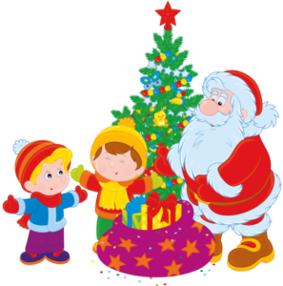
Кто из нас не знает, что такое новый год? Это праздник! Хороводы у ёлки, Дед Мороз, Снегурочка. Но дети иногда ведут себя на новогоднем празднике не так, как нам хотелось бы Дети раннего возраста, могут легко испугаться, заплакать. Но слез, и испорченного настроения можно избежать! В начале декабря начинайте готовить его к празднику.

Прочитайте малышу сказки, стихи про Деда Мороза и Снегурочку. Побеседуйте с ним. Расскажите ребенку простыми словами о Новом годе.
Дети уже готовятся к празднику на музыкальных занятиях: разучивают танцы, учат песни и, конечно, стихи. Всем родителям очень хочется услышать, как его ребенок рассказывает стихотворение. Для этого нужно подготовиться заранее!
Многие дети раннего возраста еще не говорят, поэтому нужно способствовать развитию речи. Текст нужно проговаривать несколько раз четко и понятно, можно подключить движения руками. Нужно быть терпеливым!
Затем идет подготовка выученного стихотворения или песни для выступления на празднике. Пусть ребенок расскажет роль или стихотворение игрушкам, гостям, бабушке, дедушке и т. д.

Песни на Новогодний утренник:
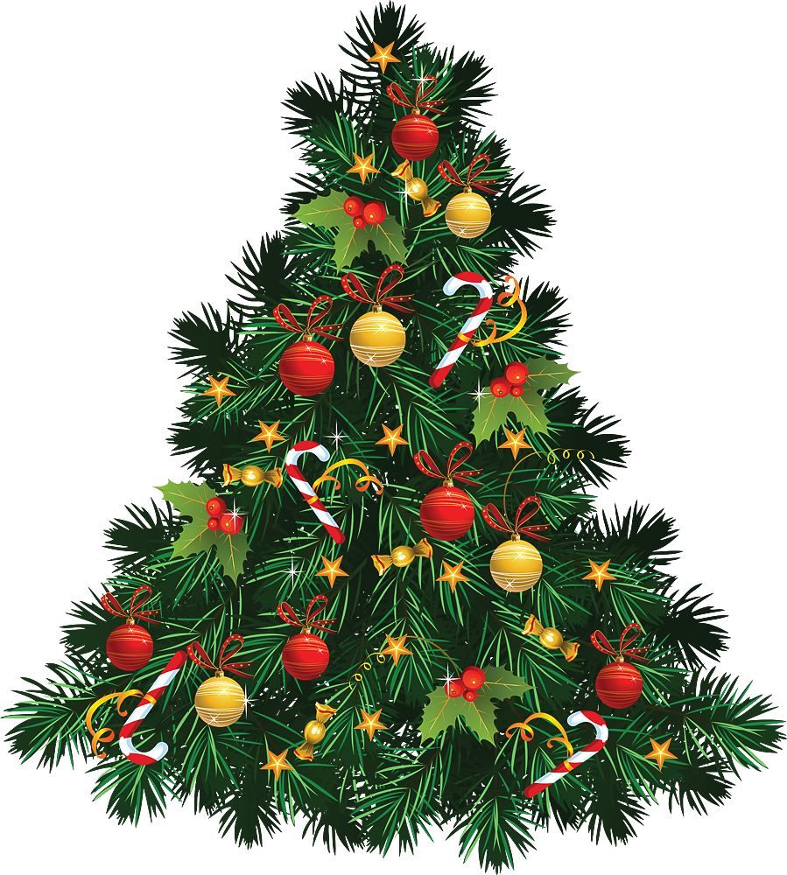
«К деткам елочка пришла» А. Филиппенко
Текст песни:
1. К деткам ёлочка пришла,
Снег на ветках принесла.
Нужно ёлочку согреть.
Платье новое надеть.

2. Ярко звёздочки блестят,
Ярко лампочки горят.
Бусы разные висят —
Замечательный наряд.

3. Музыканты, поскорей
Заиграйте веселей!
Станем дружно в хоровод, —
Здравствуй, здравствуй, Новый год!

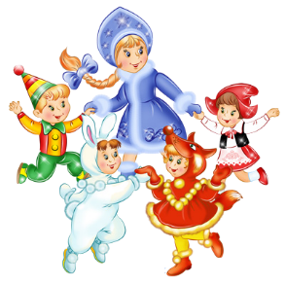
«Под елочкой» Е. Жарковского
1. Под ёлочкой, под ёлочкой
Мы водим хоровод.
Пришёл к нам праздник радостный —
Весёлый Новый год!
2. Не видели, не видели
Мы ёлочки такой:
Красивой, удивительной,
Зелёной и густой!
3. Под ёлочкой, под ёлочкой
Мы водим хоровод.
Пришёл к нам праздник радостный —
Весёлый Новый год!

Хвалите своего ребенка, рассказывайте педагогу о его успехах. Покажите свою заинтересованность в разучивании текста и изготовлении костюма и тогда, вам, возможно, доверят главные роли. Всем веселого Нового года!

